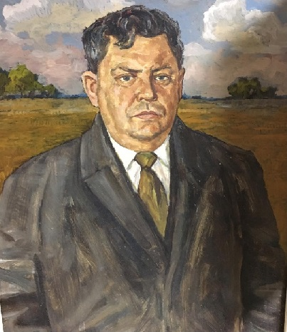

**532 года**



***«Прошлое, хранящееся в памяти, есть часть настоящего»***

***Э. С.Радзинский***

Агропромышленный комплекс - одна из важнейших отраслей экономики Тульской области. Сегодня, как и во все времена, от успехов в сельском хозяйстве во многом зависит динамичное развитие региона, в том числе и Киреевского района, благополучие его жителей.

Ведущей отраслью экономики района является сельскохозяйственное производство, имеющее многоотраслевую структуру: растениеводство, картофелеводство, овощеводство, молочное и мясное скотоводство.

Сельское хозяйство на сегодня представлено 13 сельскохозяйственными предприятиями, 24 крестьянскими фермерскими хозяйствами.

****Одно из таких предприятий - ООО «Победитель», действующее с июля 2012 года. Генеральным директором, которого является внук Героя Социалистического труда Ефанова Ивана Семеновича Ефанов Андрей Владимирович (представитель трудовой династии Ефановых).

***Основатель династии Ефановых.***

С 1943 по 1963г.г. работал заведующим пасекой колхоза «Свободная жизнь» Кимовского района.

Трудовой стаж **26** лет.

С 1956 по 2000г.г. работал бригадиром тракторной бригады колхоза «Свободная жизнь» Кимовского района.

Трудовой стаж **44** года.

Работала пчеловодом, бухгалтером, телятницей в колхозе «Свободная жизнь».

Трудовой стаж **20** лет.

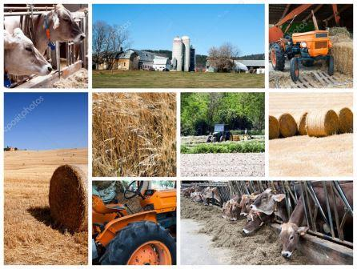





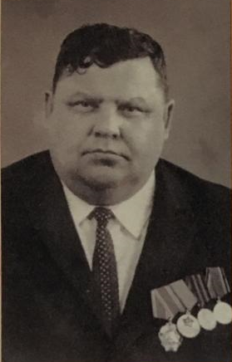Родился 16.01.1924., в д.Львово (ныне Кимовского района Тульской области) в семье крестьян. Крестьянский труд, заботы об урожае стали главным смыслом его жизни.

Окончил заочно среднюю школу и Тульский сельскохозяйственный техникум. С 1939г. по 1942г. работал бригадиром полеводческой бригады колхоза «Свободная жизнь» Кимовского района.

В феврале 1942г. был призван в Советскую армию, воевал на Северном Морском Флоте. Принимал непосредственное участие в боях против немецко-фашистских захватчиков. Рискуя жизнью вместе с боевыми товарищами, сопровождал английский и американский конвои.

Затем был направлен на обучение в школу авиа-механиков.

Ефанов И.С. участвовал в обороне Ленинграда, самолеты, которые он обслуживал, сбрасывали тысячекилограммовые бомбы на неприступную крепость Кенигсберг.

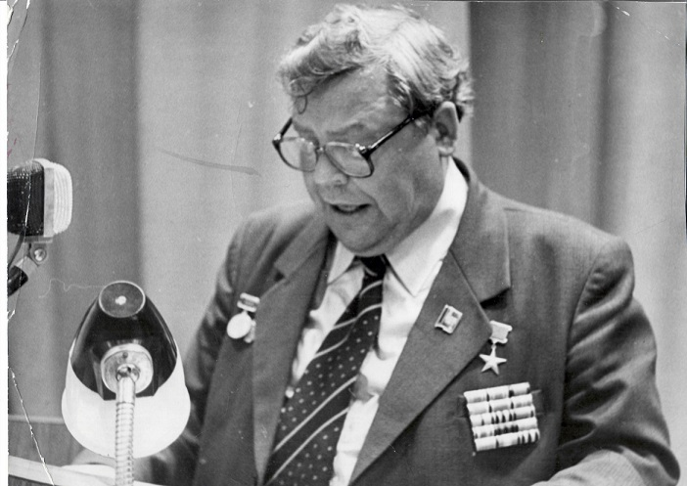С 28.09.1943г. по 09.05.1945г. Ефанов И.С. – авиационный механик и техник самолетов с поршневым двигателем.

Иван Семенович был награжден медалью «За взятие Кенигсберга», «За оборону Ленинграда», «За победу над Германией», «За боевые заслуги» и юбилейными медалями.

После войны работал механиком и бригадиром тракторной бригады.

****С 1952 г. по 1985г. – председатель колхоза «Свободная жизнь» Кимовского района, который стал одним из лучших в стране.

За доблестный труд Иван Семенович был удостоен самых высоких наград: два Ордена Ленина, Золотая Медаль Героя Социалистического Труда, орден Трудового Красного Знамени и почетное звание «Заслуженный работник сельского хозяйства».

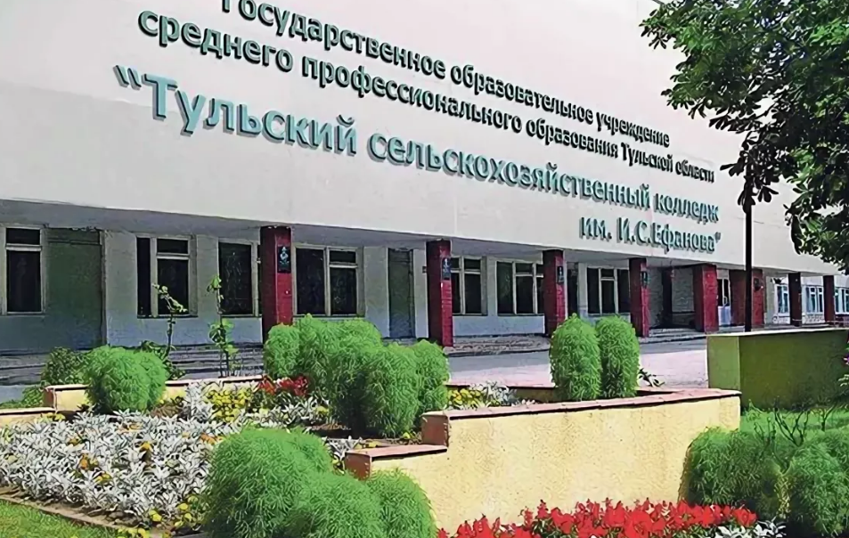В 2006 году Тульскому сельскохозяйственному колледжу присвоено имя выпускника – Ивана Семеновича Ефанова.

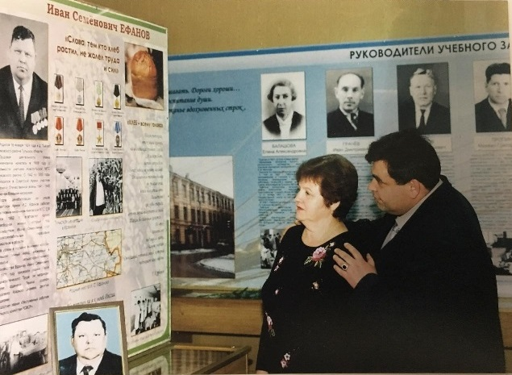

Родине, ее полям посвятил свой доблестный труд Иван Семенович Ефанов.

Трудовой стаж **38** лет.



Работала бухгалтером в Львовском сельском совете.

Трудовой стаж **20** лет.

Работала дояркой колхоза «Свободная жизнь» Кимовского района.

Трудовой стаж **40** лет.

Работала бухгалтером колхоза «Вперед к коммунизму» Куркинского района.

Трудовой стаж **32** года.

С 1976 по 1984г.г. – управляющий Лопухинским отделением колхоза «Свободная жизнь» Кимовского района.

С 1984 по 2007г.г. председатель колхоза «Новый путь» Кимовского района.

С 2007 по 2017г.г. глава КФХ «Краснополье» Кимовского района.

Трудовой стаж **41** год.

С 1971 по 1974г.г. экономист колхоза «Свободная жизнь» Кимовского района.

С 1974 по 1989г.г. Минсельхоз СССР г.Москва.

С 1989 по 2008г.г. бухгалтер совхоза «Донской» г.Донской.

Трудовой стаж **37** лет.



С 1971 по 1974г.г. работал агрономом колхоза «Свободная жизнь» Кимовского района.

С 1974 по 1989г.г. Минсельхоз СССР г.Москва.

С 1989 по 2008г.г. председатель совхоза «Донской» г.Донского.

Трудовой стаж **37** лет.

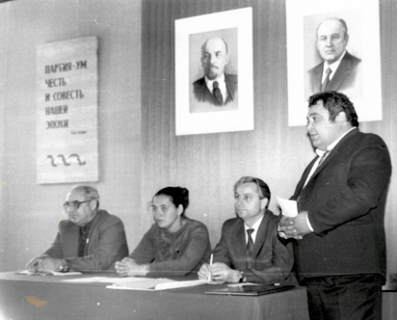С 1969 по 1974г.г. управляющий Березовским отделением совхоза «Большевик» Новомосковского района.

С 1974 по 1980 г.г. председатель колхоза «1 Мая» Новомосковского района.

С 1980 по 1996 г.г. председатель колхоза «Рассвет» Киреевского района.

Трудовой стаж **27** лет.

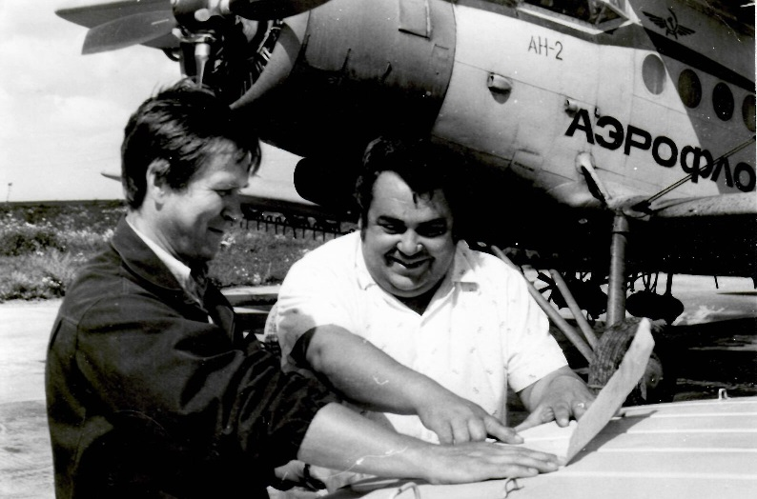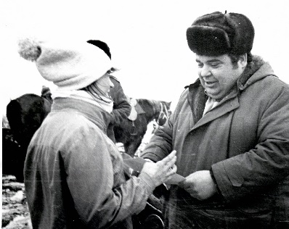



В течение 7 лет занимала должность секретаря исполкома Прохоровского сельского совета Новомосковского района.

На протяжение 3 лет работала формировщиком совхоза «Большевик» Новомосковского района.

Трудовой стаж **10** лет.

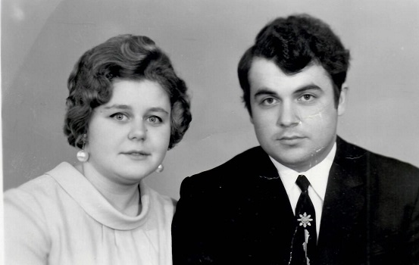

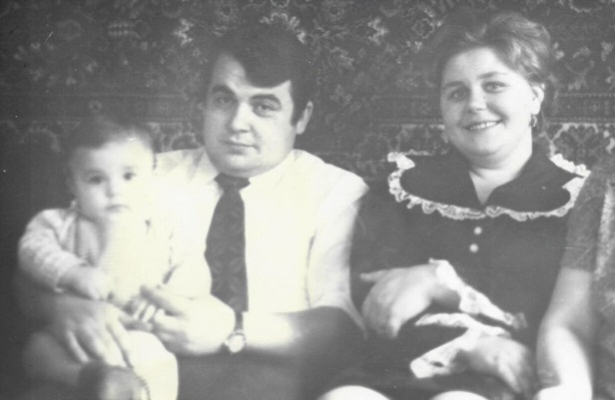

Молодая семья Ефановых



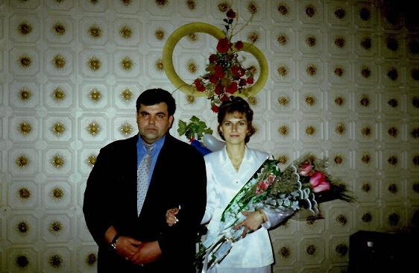

С 1990 по 1998г.г. заведующий подсобным хозяйством

шахты «Владимировская» Киреевского района.

С 2012 – по настоящее время – генеральный директор ООО «Победитель» Киреевского района.

Трудовой стаж **15** лет.

Работает в ООО «Цветоград» Киреевского района.

Трудовой стаж **2** года.

Работала в ГУП ТО «Верховье Дона».

Трудовой стаж **22** года.



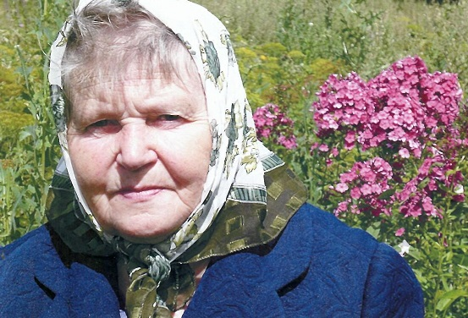

Работала телятницей в совхозе «Болоховский» Киреевского района.

Трудовой стаж **5** лет.

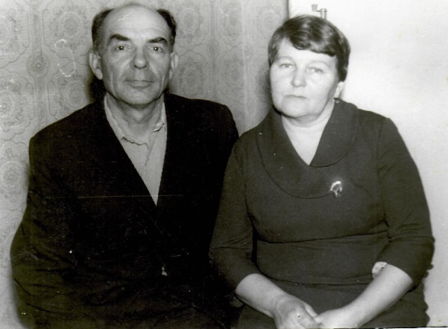

Прониковы Валентина Дмитриевна и Василий Дмитриевич



Работал в колхозе «Свободная жизнь» Кимовского района.

Трудовой стаж **6** лет.

Работал рабочим совхоза «Болоховский» Киреевского района.

Трудовой стаж **20** лет.

Работала дояркой совхоза «Болоховский» Киреевского района.

Трудовой стаж **50** лет.

Работала рабочей совхоза «Болоховский» Киреевского района.

Трудовой стаж **40** лет.

Общий трудовой стаж составляет **532** года в сфере сельского хозяйства.

Будем надеяться, что славная история трудовой династии семьи Ефановых найдет свое продолжение в детях и внуках Андрея Владимировича Ефанова.

****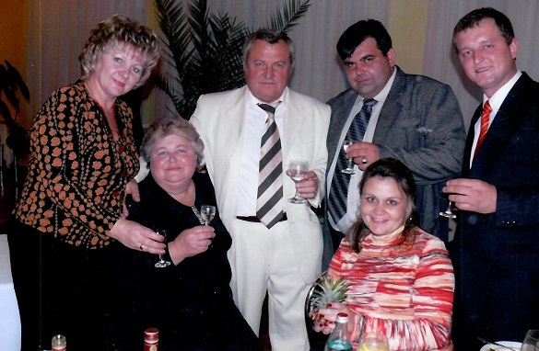 Людмила Николаевна, Жанна Владимировна, Андрей Владимирович, Михаил Иванович

